臺東縣金峰鄉公所
「嘉蘭村部落廣場委託經營管理案」
租賃契約書

契約編號：114-O03
出租機關：臺東縣金峰鄉公所

承租人：

中華民國114年____年____日

嘉蘭村部落廣場委託經營管理案
租賃契約書
出租機關：臺東縣金峰鄉公所 （以下簡稱甲方）
承租人： （以下簡稱乙方）
經雙方同意訂定本契約，其條款如下：
- 出租標的：
- 出租房屋門牌號碼：臺東縣金峰鄉嘉蘭村4鄰202號。
- 房屋出租面積129平方公尺(請詳如附圖)。
- 基地座落：臺東縣金峰鄉嘉新段270-1地號，基地出租面積：129平方公尺(請詳如附圖)。
- 其餘設置所需設備皆應由乙方自行設置，其設備所有權歸屬乙方。
- 用途：
- 可提供與觀光產業相關(如部落導覽)之解說或體驗服務。
- 配合原住民文化、手工藝、文創產品展演與展示等相關用途使用。
- 契約存續期間：
本契約為定期租賃契約，期間自本契約簽訂日起生效，租期暨租金計算時間為點交日起至點交日起算3年整，約滿3個月前，得辦理評鑑，倘營運狀況良好(評鑑分數80分以上)，甲方得優先與乙方辦理議價議約2年。
倘租賃期間因甲方針對出租標的既有之結構、漏水、內部展示進行裝修致顯著乙方影響營運，雙方得經協議依比例減收無法營運期間之租金，惟租賃期間不延長。
租期屆滿時，租賃關係即行消失，甲方不另行通知，乙方應即無條件遷出並恢復原狀交還出租標的物予甲方，雙方並同意本租約不適用民法不定期租賃規定之約束。本契約文件所載日期，除另有約定外，均以日曆天計算，星期六、星期日、國定例假日或其他休息日均計入。
- 租金：
  - 依據「國有公用不動產收益原則」第五點出租之租金標準略以：「以不動產年租金總額，其底價由管理機關考量定價因素訂之，不得低於土地當期申報地價總額乘以百分之五。…因租金率、土地申報地價變動，其變動後年租金總額較決標年租金總額高者，自變動當月起，改按較高之年租金總額計收標租年租金。」
  - 本契約每年基地年租金率為 ％。
  - 本案年租金=基地年租金+房屋年租金
=【(每平方公尺當期申報地價)×基地出租面積×得標之年租金率】＋【當期房屋課稅現值×10%×(出租面積/課稅面積)】
  - 承租人契約簽約日起，由甲方核算第1期年租金後，依限匯入甲方指定之帳戶(匯入銀行：太麻里地區農會信用部；戶名：保管款專戶「太麻里地區農會信用部/戶名：金峰鄉公所」；帳號：「0088-161095024」)繳納。其餘各期年租金應於各年開始起算日前，一次繳清下一年之租金。
  - 本案主約出租期間共計3年，各期租金計算時間如下(第1期租金按實際出租天數比例計算)：
    - 自實際點交日之翌日起至114年12月31日(第1期)
    - 115年1月1日至115年12月31日(第2期)
    - 116年1月1日至116年12月31日(第3期)
＊本案參考最有利標精神，於議價前參考廠商報價訂定底價。
(六)倘因疫情、重大災變或其他政策指示，甲方得適當減免一定
比例之租金，惟乙方應配合出具甲方指定之證明文件，始得
辦理租金減免事宜。
(七)倘本案出租標的受損嚴重致難以短期修復，得經雙方書面協 議，依不堪使用面積比例減少租金。
(八)如因可歸責於乙方因素而提前解除契約，其已繳納之租金不予退還；因不可歸責於乙方因素而提前解除契約者，其已繳納之租金依實際租用期間依比例退還。
- 乙方逾期繳納租金時，依下列標準加收違約金：
  - 逾期繳納未滿一個月者，依欠額加收1％。但逾期二日以內繳納者，免予計收。
  - 逾期繳納在一個月以上，未滿二個月者，依欠額加收2％。
  - 逾期繳納在二個月以上，未滿三個月者，依欠額加收3％。
  - 逾期繳納在三個月以上，依本契約第十七條規定辦理。
- 水電費及清潔維護：
  - 租賃期間，有關使用租賃房地所生之稅捐(如土地稅、房屋稅等)、水電費、瓦斯費、電話費、廢棄物處理費及其他一切必要費用，均由乙方負擔。
  - 乙方須負擔部落廣場經常性維護、環境清潔、安全管制與遊客服務事宜。
  - 乙方應辦理承租區域、部落廣場內部及文化廊道環境清潔、垃圾清除處理及衛生消毒工作：
1.每週均應派員定時清潔並應視疫情變化滾動式增加頻率
2.如因防疫需要，乙方應配合於本案清潔維護範圍內辦理全面消毒作業，並加以紀錄。
  - 承租期間，前項區域內所需一切清潔用具、用品耗材(衛生紙、擦手紙、洗手乳、消毒酒精、清潔劑等)皆由乙方負擔。
- 乙方應於決標日次日起15日內完成簽約程序，原則於簽約完成次日起30日內辦理點交作業。於點交後辦理本契約出租標的物及維管範圍之設施暨財產保管及清潔維護與遊客服務等事項。
- 履約管理:
乙方應接受甲方督導與管理，並確實遵守下列事項：
- 乙方應隨時維護標的物範圍及甲方委託清潔之環境衛生與整潔。
- 乙方應依照企劃書、契約內容或書面申請之項目經營，並應接受甲方督導檢查及缺失改善之要求。
- 乙方所承租本標的物，應盡善良保管人之責任，如有造成毀損，應負責賠償及回復原狀。所添增之營運器材設備等，自負保管之責。
- 乙方應協助保管甲方於出租標的內之財產及物品，如有毀損應即時知會甲方，未獲明確通知前不得擅自丟棄或處置。
- 不得妨礙周圍之交通安全、觀瞻或有違反其他法令規定或其他妨礙衛生、公共安全或公共秩序行為。
- 倘於營業期間有蒐集個人資料，應遵循個人資料保護法等法規之規範，倘甲方接獲上級機關之相關指示時，乙方應配合辦理。
- 甲方基於政策或辦理活動之需要，有權利用本標的物上進行活動，但必須於活動前7日內告知乙方，乙方於接獲甲方通知後，應配合必要之營運調整，以利甲方辦理活動。如致影響乙方營運，經甲方認定後，得就影響營運期間所受之影響程度或範圍予以減免當期租金。
- 租賃房地乙方應自行使用，未經甲方書面同意，不得擅自將租賃房地之全部或一部分出租，亦不得將使用權(含營業場所登記)轉讓他人(含關係企業)或以其他任何方式由他人使用。
乙方如有違反上述規定時，甲方得終止契約。
- 租賃房地，如因更正、分割或重測等，致標示有變更時，應將變更登記之結果記載於契約，其有面積增減者，並自變更登記之次月起，重新計算租金。
- 乙方對出租標的物應盡善良保管責任，如房屋或營運設備損毀，應於7日內通知甲方查驗，其因乙方之故意或過失所致者，應照甲方規定價格賠償或按原狀修復作為賠償，終止契約時不得要求補償。租賃土地如有下列情形之一者，無論為乙方所為或第三人所為，乙方均應負回復原狀之義務：
  - 堆置雜物
  - 掩埋廢棄物
  - 採取土石
  - 破壞水土保持
  - 其他違反租賃物之效能之使用
- 乙方應負責維護本契約出租標的物於良好之狀況，其設施、設備之損壞或故障除有下列因素者由甲方負責修復外，餘概由乙方為必要之修復，其費用並由乙方負擔。
  - 甲方所施設之設施、設備因颱風、地震、豪雨、非人為操作因素等及其他天然災害致損壞或故障者。
  - 建築物或設施之結構系統有顯著漏水或安全堪慮者，惟因乙方之因素破壞建築物或設施之結構系統者除外。
  - 全區電力、供水系統之更新，惟因乙方之因素破壞水電系統者除外。
- 乙方應依建築法第77條規定，維護租賃房屋合法使用與其構造及設備安全，甲方對於出租標的物之使用情形得定期或不定期檢查，乙方不得拒絕。
- 因乙方違反建築法之規定，經主管機關裁處之罰鍰或強制拆除等所需費用，應由乙方負擔，乙方並應負責改善及一切損失之賠償責任。
- 乙方應保持所出租標的物完整，並不得產生任何污染、髒亂或噪音致影響附近居民生活環境，如構成危害或違法情事，乙方應自行負責處理並負損害賠償責任。
- 乙方有下列任一情事，甲方得不經催告，立即終止本契約，已交付而未到期之租金則按已承租期間比例退還乙方。若因契約中止事由致甲方受損害者，甲方並得請求損害賠償：
  - 違反約定用途之使用，或擅自變更出租標的物，經甲方限期改善，屆期仍未改善者。
  - 乙方經法院裁定重整或宣告破產、進行破產法上之和解或有公司法第185條第1項所定情事或因違反法令經行政主管機關命令解散或命令停業或歇業或依公司法之規定解散者。
  - 因與第三人發生債務紛爭致債權人至本區營業現場索債或聲請法院至本區營業現場執行查封程序而未能於1個月內解決者。
  - 乙方違反本契約或違反法令致影響其經營能力或甲方聲譽者，或未經同意將出租標的經營權讓與第三人者。
  - 無特殊原因逾1個月未正常對外營業者。
- 乙方因使用或管理出租標的物不當，損害人民生命、身體或財產，導致國家負損害賠償責任時，甲方得向乙方求償。
- 出租標的物有下列情形之一時，甲方得終止契約：
  - 政府因舉辦公共、公用事業需要或依法變更使用時。
  - 政府實施國家政策或都市計畫或土地重劃有收回必要時。
  - 甲方因開發利用或另有使用計畫有收回必要時。
  - 因甲方收回部分出租標的物，致剩餘部分無法達到原用途，經乙方申請終止契約者。
  - 租賃房屋滅失時。
  - 乙方騰空申請退租時。
  - 因不可歸責於乙方之原因，致出租標的物不堪為原來之使用者。
- 終止契約之翌日起7日內，乙方應將出租標的物整理回復原狀後，會同甲方點交無誤後交還，並付清租金、違約金及其他賠償，若乙方遷出時有任何物品留置不搬，應視為廢棄物論，任憑甲方處理，乙方不得異議。其由乙方修繕、改建或增建部分，乙方應依甲方要求回復原狀或無條件交甲方接管收歸國有，並放棄任何補償或公法上任何拆遷補償權利。
- 特約事項：
  - 乙方於租賃期間，應投保以下保險，保險費均由乙方負擔，其受益人指定為甲方；並自簽約日次日起15日內提送投保證明文件送所審查。若甲方已先行投保，乙方應直接向甲方繳納甲方已先行代繳之保費。
1.公共意外責任險(以下為基本門檻)：
(1)每一個人體傷或死亡新臺幣6百萬元。
(2)每一事故傷亡新臺幣3千萬元。
(3)每一事故財物損失新臺幣5百萬元。
(4)保險期間最高賠償金額新臺幣6千萬元。
2.火險：投保金額應高於新臺幣3,500萬元或依據甲方
提供之房屋及設備現值投保並適當酌加保額。
  - 甲方為推展觀光及服務遊客之需所舉辦之各項活動或配合上級指示推行之政策，乙方應在其營業範圍內配合辦理活動。
  - 倘甲方為促進地方整體觀光產業發展，偶須短期性(3天內)借用本案出租標的物且有事先以書面提出，乙方應全力配合，惟如甲方之借用需求顯著影響乙方營運且甲方可藉該次借用行為獲取額外收益，則應事先經雙方合意始得辦理。
  - 本案租賃範圍內須經甲方同意，方可供平面廣告使用，乙方應依廣告法相關規定，向主管機關申辦廣告核准事宜，如因乙方違反法令規定致遭受處罰時，概由乙方清理與甲方無涉，倘甲方因此遭受損失時，有權向乙方請求損害賠償或補償。
  - 甲方於乙方營運期間，得視業務需要或遊客特性添購設備委由乙方服務遊客，乙方應盡善良管理人之責；另甲方委託乙方管理設備之損壞如可歸責予乙方，乙方須照價賠償或購置相同或不低於該設備原有功能之新品替代，並應於購入7日內無償移轉其所有權予甲方。
  - 乙方如使用、販賣專利品，或涉及著作權時，其有關之專利及著作權益，概由乙方依照有關法令規定處理，其費用亦由乙方負擔。
  - 為維護環境衛生及防止二次公害，乙方所用之容器需使用衛生及環保主管機關允許使用之環保材質。
  - 乙方於契約期間在租賃房地所在地址若有設立或同意設立公司行號者，於租賃期限屆滿或契約終止之翌日起14日內，應即遷出或廢止，並將主管機關准予遷出或廢止登記之證明文件交付甲方存查。乙方違反該規定者，應按遲延日數連續給付新臺幣500元之違約金。
  - 甲方於本契約簽訂後將本契約出租標的(營運設備)依現況點交乙方收受，乙方於契約期間內應善盡管理人之義務，妥善維護並保管之。
  - 甲方得視需要，辦理各類形式定期或不定期稽查、評鑑，乙方不得規避、妨礙或拒絕。
  - 倘因業務需要，甲方得要求乙方依指定格式填寫各類與本出租案業務相關之報表，乙方不得規避、妨礙或拒絕。
  - 如乙方違反本條上述除第九款外之條款，甲方得以書面警告並限期改善。若於限期內仍未改善者得處以新臺幣2千元違約金，並可累計。如經甲方多次(3次以上)要求乙方限期改善仍未改善者甲方得終止契約。
  - 本案履約期間之違約金或罰款，乙方應於甲方通知後14日內繳納至甲方指定之帳戶。如有逾期，則依契約第五條之標準另行加收甲方得不經催告，立即終止本契約違約金。
  - 公共區域之資訊設備、網路及規定之軟體，不得使用個人私有設備中國廠牌產品；人員於上班期間不應連結非公務需要之網站，並避免連結惡意網站或釣魚網站。
  - 有關營業處所資通安全作業安全管理應配合機關相關規定辦理，並應遵守個人資料保護法及資通安全管理法。
- 乙方因違約、違反法令，致甲方對乙方提起任何訴訟或強制執行程序，甲方於勝訴時有權向乙方請求因該等訴訟或強制執行程序所支出之律師費。
- 因本契約之履行而涉訟時，雙方同意以甲方所在地地方法院為第一審管轄法院。
- 依本契約所發之通知，應以書面為之，並應以掛號郵遞或專人送達。如事屬緊急，得先行以傳真送達，隨後立即以前述方式補送書面通知。
- 本契約正本2份，由雙方各執1份；副本3份，甲方2份，乙方1份，以為憑據。
- 本契約如有未盡事宜，悉依中華民國各項法令及誠實信用原則公平解決之。
立契約書人
甲方：臺東縣金峰鄉公所
代表人：鄉長 蔣爭光
地址：臺東縣金峰鄉嘉蘭村4鄰166號
電話：089-751144

乙方：
統一編號：
代表人：
通訊地址：
電話：

中華民國 年 月 日

附圖：嘉蘭村部落廣場委託經營管理案委託範圍
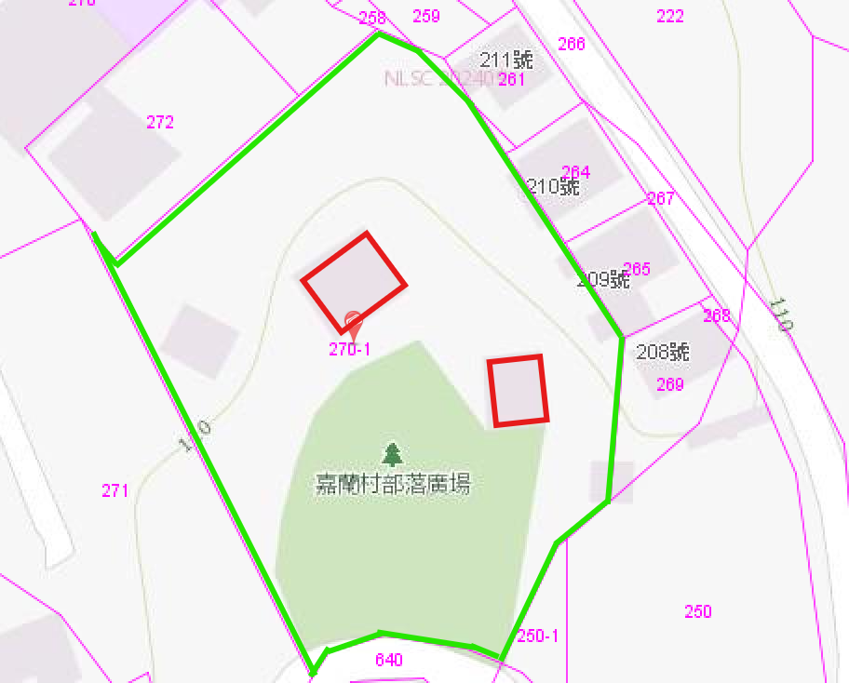
出租範圍(129平方公尺)
委託清潔範圍

※備註：以線段所圍面積為主

